【事故调查报告】小市镇四联村“5·26”自建民房一般高坠事故调查报告
来源：安庆市怀宁县·基层公开 安庆市怀宁县·基层公开
原文链接：https://www.ahhn.gov.cn/grassroots/2000000951/2029061711.html
发布时间：2024-06-20 抓取时间：2026-10-16 正文含图，已嵌入原图

• 望江县
• 岳西县
• 怀宁县
• 太湖县
• 宿松县
• 迎江区
• 宜秀区
• 大观区
• 桐城市
• 潜山市
>>>
索引号： | 003123153/202406-00221 | 信息分类： | 市场监管、安全生产监管
内容分类： | 事故通报 | 发文日期： | 2024-06-20 14:35:01
发布机构： | 怀宁县 | 生成日期： | 2024-06-20 14:35:01
来源单位： | 怀宁县应急管理局
生效时间： |  | 废止时间：
名 称： | 【事故调查报告】小市镇四联村“5·26”自建民房一般高坠事故调查报告
文 号： |  | 关键词：

索引号： | 003123153/202406-00221
信息分类： | 市场监管、安全生产监管
内容分类： | 事故通报
发文日期： | 2024-06-20 14:35:01
发布机构： | 怀宁县
生成日期： | 2024-06-20 14:35:01
来源单位： | 怀宁县应急管理局
生效时间：
废止时间：
名 称： | 【事故调查报告】小市镇四联村“5·26”自建民房一般高坠事故调查报告
文 号：
关键词：

【事故调查报告】小市镇四联村“5·26”自建民房一般高坠事故调查报告
2024-06-20 14:35作者：怀宁县应急管理局来源：怀宁县应急管理局文字大小：[ 大 中 小 ]【我要纠错】 背景色：

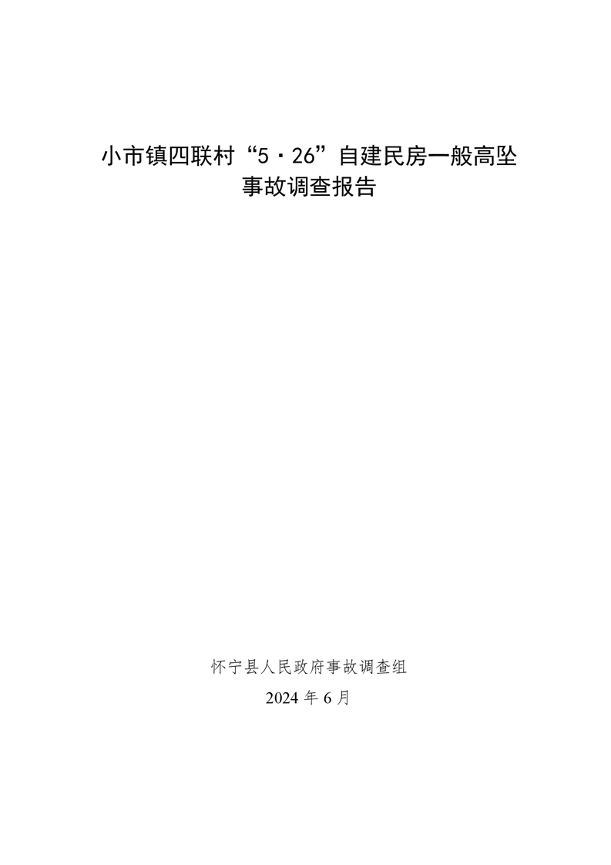

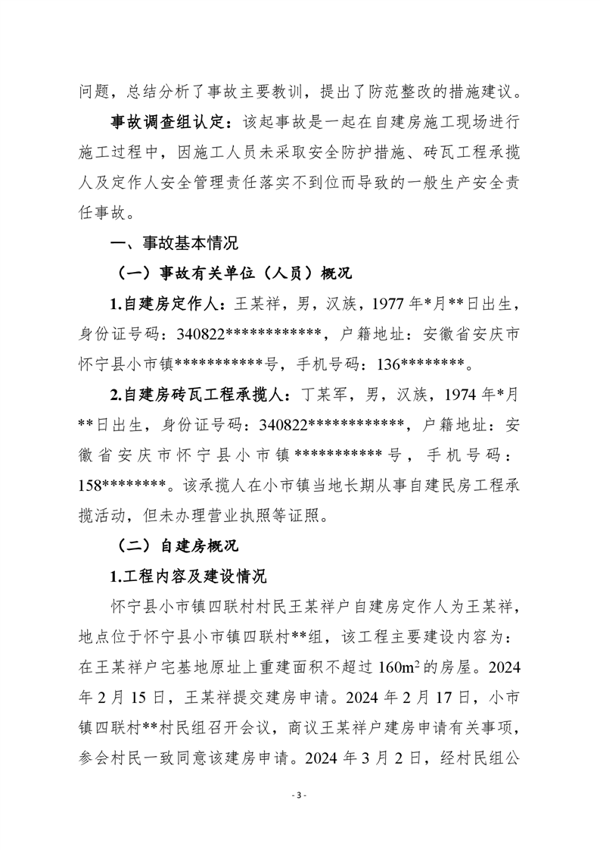

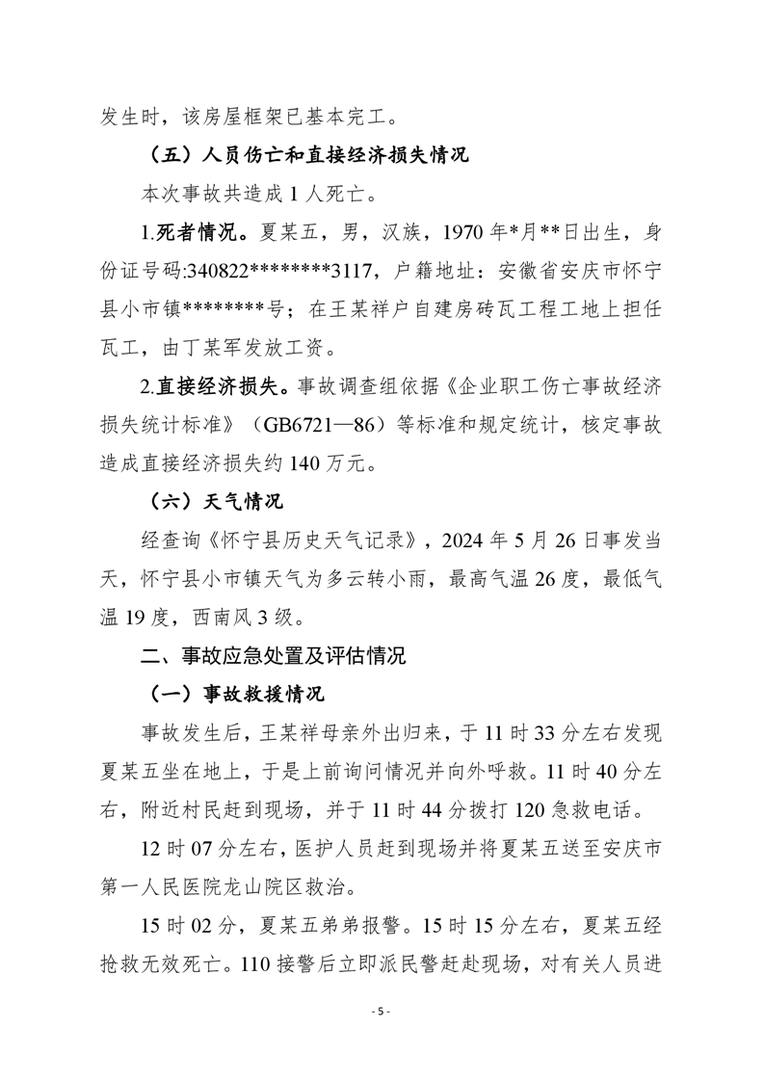

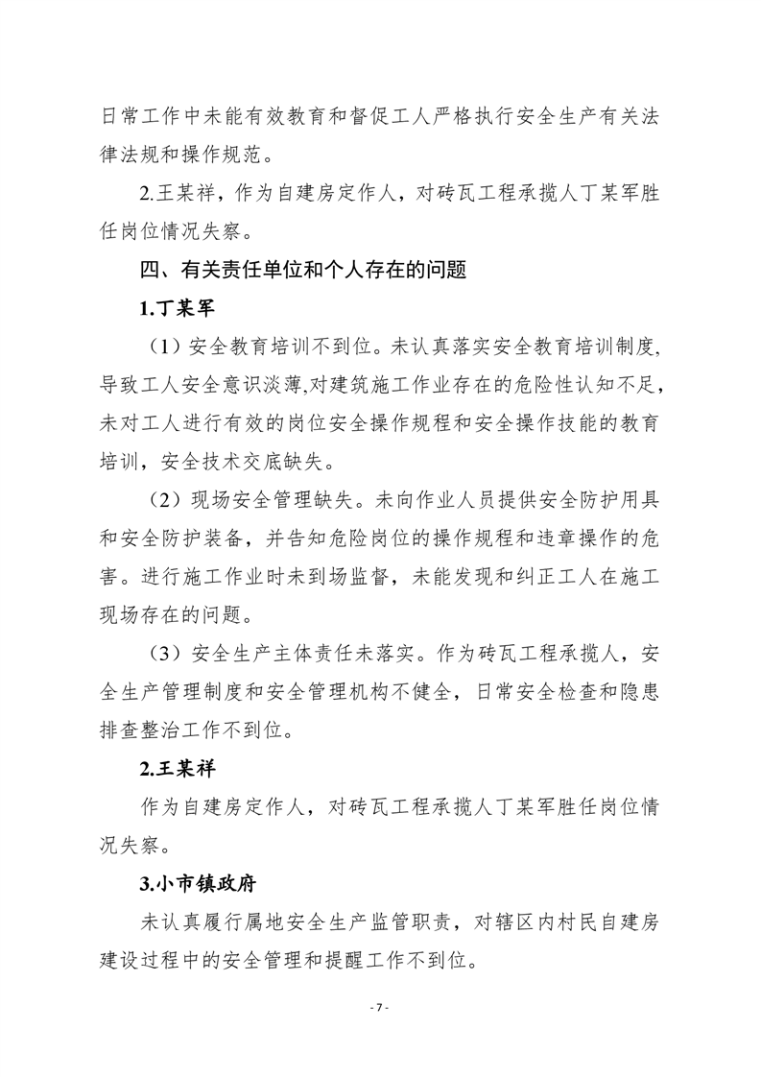
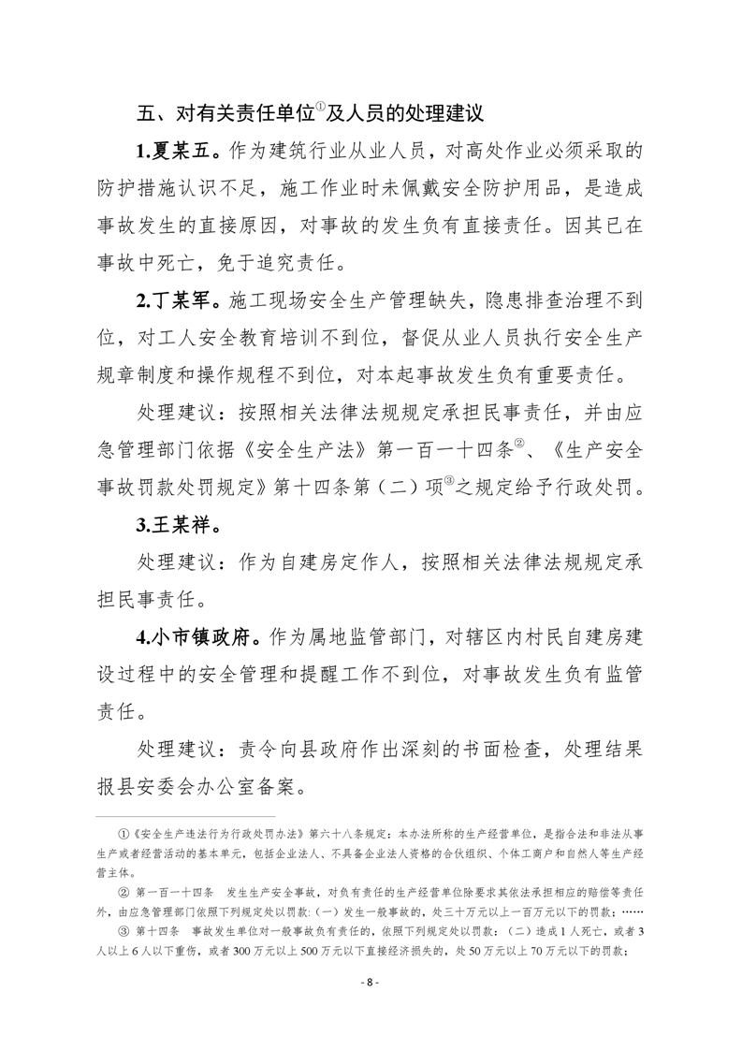
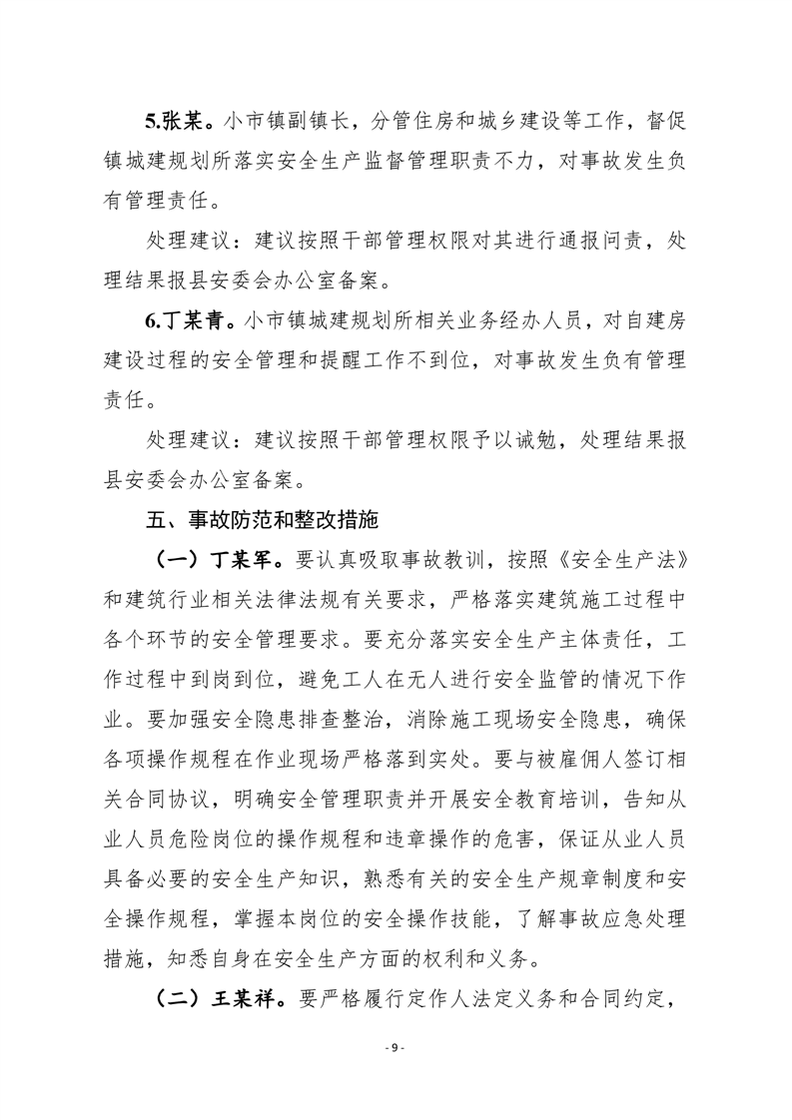
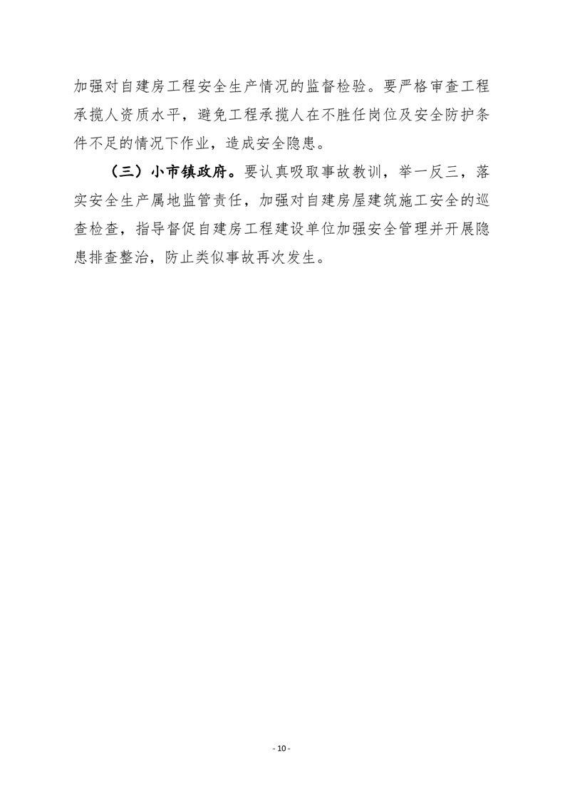

分享到：

